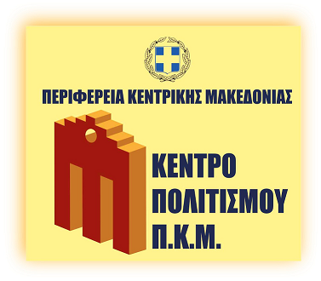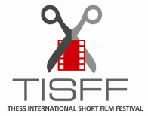
ΔΕΛΤΙΟ ΤΥΠΟΥ
Η Περιφέρεια Κεντρικής Μακεδονίας και το Κέντρο Πολιτισμού της Π.Κ.Μ. σε συνεργασία με το THESS FEST και τα AZA cinema – club
παρουσιάζουν το
«ΔΙΕΘΝΕΣ ΦΕΣΤΙΒΑΛ ΤΑΙΝΙΩΝ ΜΙΚΡΟΥ ΜΗΚΟΥΣ ΘΕΣΣΑΛΟΝΙΚΗΣ» στο Κινηματοθέατρο «Αλέξανδρος» (Εθνικής Αμύνης 1)
17/10/16 – 22/10/16
στο πλαίσιο των 51^{ων} Δημητρίων του Δήμου Θεσσαλονίκης

Ότι αξέχαστο, πρωτοποριακό, βραβευμένο από το χώρο του κινηματογράφου φέρνει για ακόμα μια χρονιά το Διεθνές Φεστιβάλ Ταινιών Μικρού Μήκους Θεσσαλονίκης (Thessaloniki International Short Film Festival) υπό την καθοδήγηση του ακούραστου οραματιστή του Γιάννη Ζαχόπουλου.

Από Δευτέρα μέχρι και Σάββατο 22 Οκτωβρίου, μία 3ωρη προβολή στις 5μμ και μία 3ωρη βραδινή στις 8:30. Στην βραδινή τού Σαββάτου, κλείνοντας μια δεκαετία, το TiSFF παρουσιάζει μια σημαντική λογοτεχνική-κινηματογραφική ρετροσπεκτίβα με τις 10 ταινίες του μοναδικού μας συγγραφέα/μεταφραστή/σκηνοθέτη ΑΧΙΛΛΕΑ ΚΥΡΙΑΚΙΔΗ.
Τήν κάθε ταινία θα προλογίσει o φιλόλογος Αριστοτέλης Σαίνης, και φυσικά θα ακολουθήσει μια ανοιχτή συζήτηση. Ένα πραγματικό μοναδικό βράδυ για τους φίλους του καλού σινεμά και της λογοτεχνίας της Θεσσαλονίκη,, αλλά και ένα μεγάλο μάθημα γιά την σκηνοθεσία, το σενάριο, τις ερμηνείες τών ηθοποιών.

Και ας μην ξεχνάμε ότι το κινηματογραφικό φεστιβάλ της πόλης μας είναι τα μοναδικό ελληνικό φεστιβάλ μ.μ. ταινιών πού με βάση την «επιλογή ταινιών και το πρόγραμμα του» έχει συμπεριληφθεί στα 44 καλύτερα φεστιβάλ μικρού μήκους του πλανήτη, εκ των οποίων τα 27 είναι ευρωπαϊκά όπως Κάννες, Βερολίνο, Κλαιρμόν – Φεράν, κ.α. Ενα κόσμημα γιά την Θεσααλονίκη και όλα τα Βαλκάνια.

Ώρες προβολών : 17:00 & 21:00 - Είσοδος: 5 €

